1 год обучения
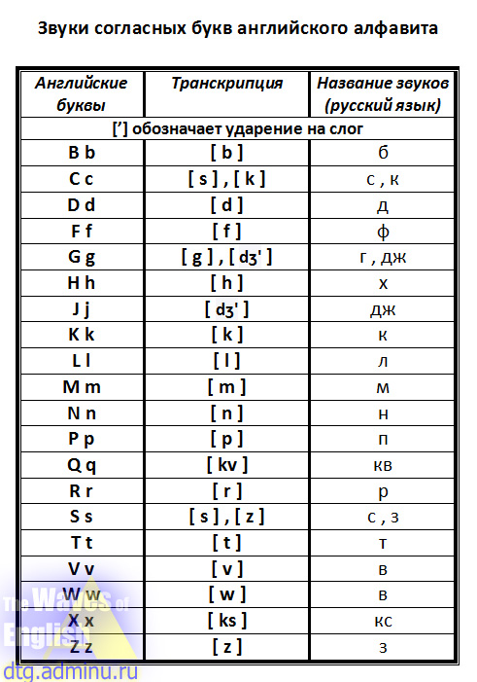

Напишите слова маленькими буквами.
- CAT________
- EGG_________
- BOX__________
- ORANGE_______
- WIND_______
- KID________
- DESK________
- NEST________
- HAT_________
- CAP________
